BİR OTEL REZERVASYON SİSTEMİNE DAİR OTOMOSYON PROJESİ

İnsan Class’ı:

Müşteri ve personel class’larına belirli özellikleri daha hızlı sunmak için oluşturuldu. Protected olarak iki kalıtım alacak class’ta da olması gereken veriler sunuldu ve get ve set fonksiyonlarıyla bu verilere erişim ve değişim hakkı tanındı.

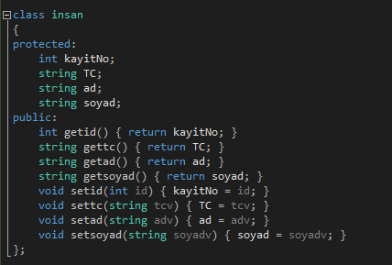

## Müşteri Class’ı:

Kalıtım aldığımız İnsan sınıfının kayıt no, TC, Ad, Soyad gibi verileri haricinde müşterilere atanacak odaların numarası ve müşterilerin otele giriş ve çıkış tarihi gibi verilere sahip olacak. Aynı İnsan sınıfındaki gibi bu verilere de get ve set fonksiyonlarıyla erişim sağlanacak. Programı çalıştırırken Müşteri sınıfının verileri için oluşturulan bu özelliklerden yararlanıyoruz.

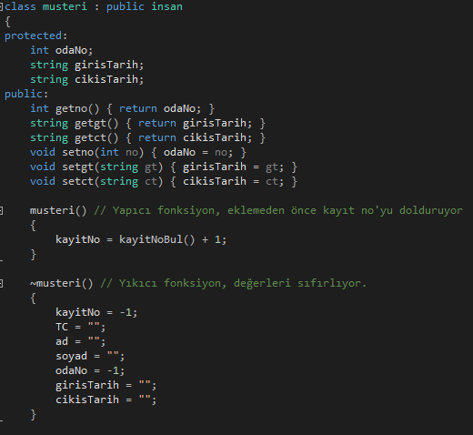

Bir nesne tanımlanarak etkin hale getirildiğinde o nesneye ait yapıcı fonksiyon çalıştırılır. Nesnenin yok edilmesi esnasında ise yıkıcı fonksiyon çalıştırılır. Bu fonksiyon nesnenin bellekte kapladığı alanı boşaltarak belleğin etkin kullanılmasını sağlamaktadır.

Biz yapıcı fonksiyonumuza müşteri ve personel sınıfı için otomatik kayıt no bulma fonksiyonunu atadık. Bu fonksiyon ise aynı zamanda sınıflarımızın içinde bulunan kayitNoBul adlı fonksiyondur.

Müşteri ekle, listeleme, arama, güncelleme ve silme fonksiyonları class içinde tanımlanmıştır.

|  |  |
| --- | --- |
| C:\Users\win10\AppData\Local\Microsoft\Windows\INetCache\Content.Word\kayitno.png | C:\Users\win10\AppData\Local\Microsoft\Windows\INetCache\Content.Word\mekle.png |
| C:\Users\win10\AppData\Local\Microsoft\Windows\INetCache\Content.Word\msirala.png |

Müşteri Ekle: Program tarafından oluşturulan sınıfa yeniden program tarafından set fonksiyonlarıyla sınıfa atanan verileri dosyaya, uygun formatta kaydeder. KayitNo fonksiyonuyla kayıt no’yu belirler, ve geri kalan bilgiler kullanıcıdan alınır.

Müşteri Sırala: Dosyadaki bütün satırları, öncesinde program tarafından yazılan dosya kaydediş formatından sonra yazdırır.

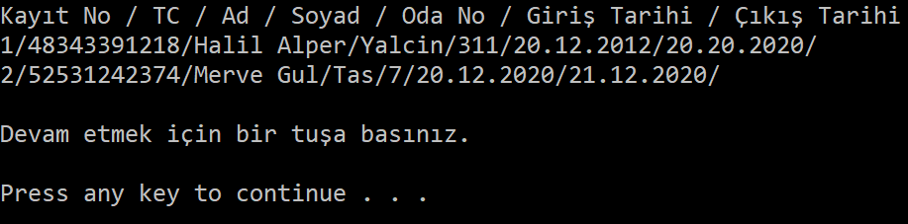

Müşteri Ara: Kullanıcı tarafından seçilen bir kategori üzerinden arama yapar ve o kategoride aranan ve bulunan ilk satırı karşımıza çıkarır.

Müşteri Güncelle: Arama fonksiyonu tarafından desteklenir. Aranılan kategori ve bilgiler girilip güncellenmek istenen veri bulunduktan sonra güncellenmek istenen kategori girilip yeni veri girilerek işlem tamamlanıyor.

Müşteri Sil: Yine arama fonksiyonu tarafından destekleniyor. Aranılan kategoride doğru bilgi bulunuyor ve siliniyor.

Güncelleme ve Silme Hakkında: İki fonksiyon da kaydederken bir temp dosyası oluşturuyor. Güncelleme fonksiyonu, satırı güncelledikten sonra temp dosyasına atıyor, silme fonksiyonu ise o satırı temp dosyasına atmadan geçiyor ve diğer satırları atıyor. İşlem tamamlandıktan sonra musteri.txt dosyası siliniyor, yenisi oluşturuluyor ve temp dosyasındaki bütün bilgi, yeni oluşturulan dosyaya atılıyor.

|  |  |
| --- | --- |
| C:\Users\win10\AppData\Local\Microsoft\Windows\INetCache\Content.Word\mguncelle.png | |
| C:\Users\win10\AppData\Local\Microsoft\Windows\INetCache\Content.Word\mara.png | C:\Users\win10\AppData\Local\Microsoft\Windows\INetCache\Content.Word\msil.png |

## Personel Class’ı:

Kalıtım aldığımız İnsan sınıfının kayıt no, TC, Ad, Soyad gibi verileri haricinde personellerin alacağı maaşları ve yapacağı görevler gibi verilere sahip olacak. Aynı İnsan sınıfındaki gibi bu verilere de get ve set fonksiyonlarıyla erişim sağlanacak. Programı çalıştırırken Müşteri sınıfının verileri için oluşturulan bu özelliklerden yararlanıyoruz.

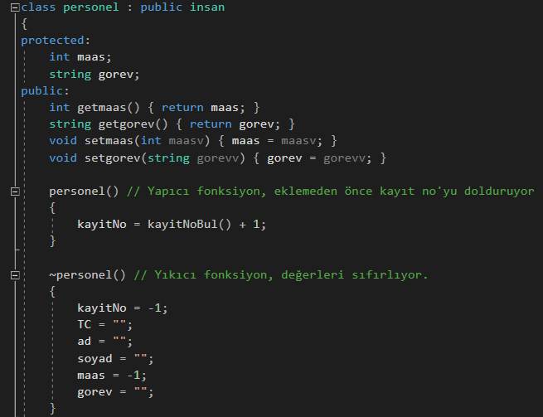

Burada da yukarıda, müşteri sınıfında bahsettiğimiz gibi yapıcı ve yıkıcı fonksiyonlar kayitNoBul ve veri sıfırlama işlemini yaptık.

Personel ekle, listeleme, arama, güncelleme ve silme fonksiyonları class içinde tanımlanmıştır.

|  |  |
| --- | --- |
|  |  |
|  |

Personel Ekle: Program tarafından oluşturulan sınıfa yeniden program tarafından set fonksiyonlarıyla sınıfa atanan verileri dosyaya, uygun formatta kaydeder. KayitNo fonksiyonuyla kayıt no’yu belirler, ve geri kalan bilgiler kullanıcıdan alınır.

Personel Sırala: Dosyadaki bütün satırları, öncesinde program tarafından yazılan dosya kaydediş formatından sonra yazdırır.

Müşteri Ara: Kullanıcı tarafından seçilen bir kategori üzerinden arama yapar ve o kategoride aranan ve bulunan ilk satırı karşımıza çıkarır.

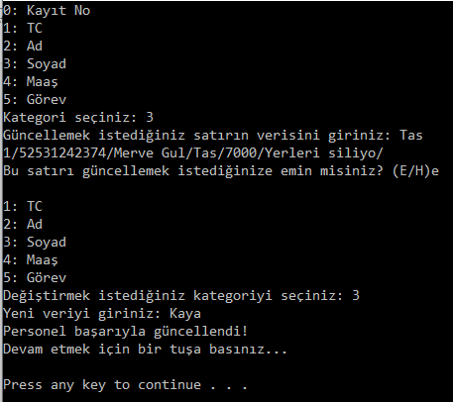

Personel Güncelle: Arama fonksiyonu tarafından desteklenir. Aranılan kategori ve bilgiler girilip güncellenmek istenen veri bulunduktan sonra güncellenmek istenen kategori girilip yeni veri girilerek işlem tamamlanıyor.

Personel Sil: Yine arama fonksiyonu tarafından destekleniyor. Aranılan kategoride doğru bilgi bulunuyor ve siliniyor.

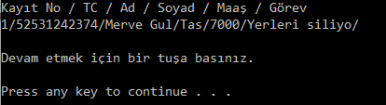

Güncelleme ve Silme Hakkında: İki fonksiyon da kaydederken bir temp dosyası oluşturuyor. Güncelleme fonksiyonu, satırı güncelledikten sonra temp dosyasına atıyor, silme fonksiyonu ise o satırı temp dosyasına atmadan geçiyor ve diğer satırları atıyor. İşlem tamamlandıktan sonra musteri.txt dosyası siliniyor, yenisi oluşturuluyor ve temp dosyasındaki bütün bilgi, yeni oluşturulan dosyaya atılıyor.

|  |  |
| --- | --- |
| C:\Users\win10\AppData\Local\Microsoft\Windows\INetCache\Content.Word\pguncelle.png | |
| C:\Users\win10\AppData\Local\Microsoft\Windows\INetCache\Content.Word\psil.png | C:\Users\win10\AppData\Local\Microsoft\Windows\INetCache\Content.Word\para.png |

Oda Class’ı:

Set - get fonksiyonları, yapıcı ve yıkıcı fonksiyonlar kullanıldı. Oda no, kat, yatak sayısı ve odanın meşguliyeti protected tanımlandığından set get fonksiyonlarıyla erişildi. Ekleme, listeleme, arama, güncelleme ve silme fonksiyonları kullanılarak kullanıcının istediği verilere ulaşımı sağlandı.Yapıcı fonksiyon, eklemeden önce kayıt noyu dolduruyor. Yıkıcı fonksiyon ise değerleri sıfırlıyor.

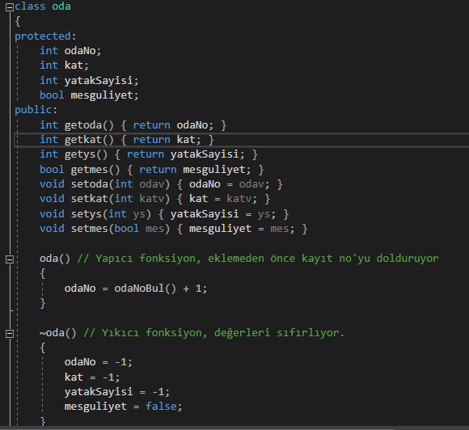

Oda Ekle: Program tarafından oluşturulan sınıfa yeniden program tarafından set fonksiyonlarıyla sınıfa atanan verileri dosyaya, uygun formatta kaydeder.

Buraya diğer sınıflardan farklı bir şekilde oda numarası bulma fonksiyonu ekledik. Diğer sınıflar gibi kayıt numarası buluyor odanın, ancak kullanıcı sadece otomatik oda numarası atanmasını isterse bunu yapıyor.

Oda ekleme kısmında eğer kullanıcı veri olarak -1 değerini girerse, oda numarası olarak en son girilen veriyi buluyor, ona bir ekleyerek son odayı oluşturuyor. Eğer kullanıcı bir oda numarası girerse girilen numarayı kullanıyor.

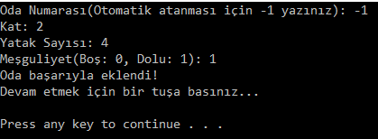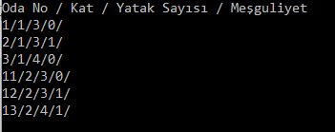

Oda Sırala: Dosyadaki bütün satırları, öncesinde program tarafından yazılan dosya kaydediş formatından sonra yazdırır.

Oda Ara: Kullanıcı tarafından seçilen bir kategori üzerinden arama yapar ve o kategoride aranan ve bulunan ilk satırı karşımıza çıkarır.

|  |  |
| --- | --- |
| C:\Users\win10\AppData\Local\Microsoft\Windows\INetCache\Content.Word\odanobul.png | C:\Users\win10\AppData\Local\Microsoft\Windows\INetCache\Content.Word\odaekle.png |
| C:\Users\win10\AppData\Local\Microsoft\Windows\INetCache\Content.Word\odasirala.png |

Oda Güncelle: Arama fonksiyonu tarafından desteklenir. Aranılan kategori ve bilgiler girilip güncellenmek istenen veri bulunduktan sonra güncellenmek istenen kategori girilip yeni veri girilerek işlem tamamlanıyor.

Oda Sil: Yine arama fonksiyonu tarafından destekleniyor. Aranılan kategoride doğru bilgi bulunuyor ve siliniyor.

|  |  |
| --- | --- |
|  | |
| C:\Users\win10\AppData\Local\Microsoft\Windows\INetCache\Content.Word\odaara.png | C:\Users\win10\AppData\Local\Microsoft\Windows\INetCache\Content.Word\odasil.png |

Menüler:

Her bir programda, kullanıcının göreceği ön yüz kısmı vazgeçilmezdir. Hem projeyi satılabilir yapar, hem de kolaylık ve sadelik sağladıkça kullanıcı kitlesini ve kullanım miktar ve sadakatini arttırır. Bu yüzden biz kullanıcıya konsol ekranında ne kadar yapabiliyorsak o kadar hoşluk, sadelik ve kolaylık sağladık. Aşağıda, menümüze ait görüntüleri ve başlıkları görebilirsiniz.

Ana Menü:

Alt menülerden birini, yani Müşteri, personel veya oda menülerinden birini seçmek veya programdan çıkış yapmak için gerekli kısım.

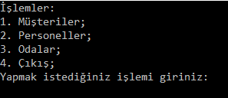

Alt Menü:

Seçilen alt bölümün özelliklerini ve seçeneklerini gösteren menü. Bu menüde o bölüme ait işlemleri (Ekle, Sırala, Ara, Güncelle, Sil) yapabiliyor kullanıcı.

